* Intercambio sobre el manejo de la nidificación de los quelonios en el Centro de Rescate.

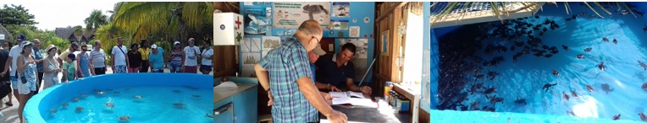



**MINISTERIO DE CIENCIA, TECNOLOGÍA Y MEDIO AMBIENTE**

**DELEGACIÓN TERRITORIAL**

**UNIDAD DE MEDIO AMBIENTE**

***Playas de Cayo Largo: prioridad pinera en la Tarea VIDA***

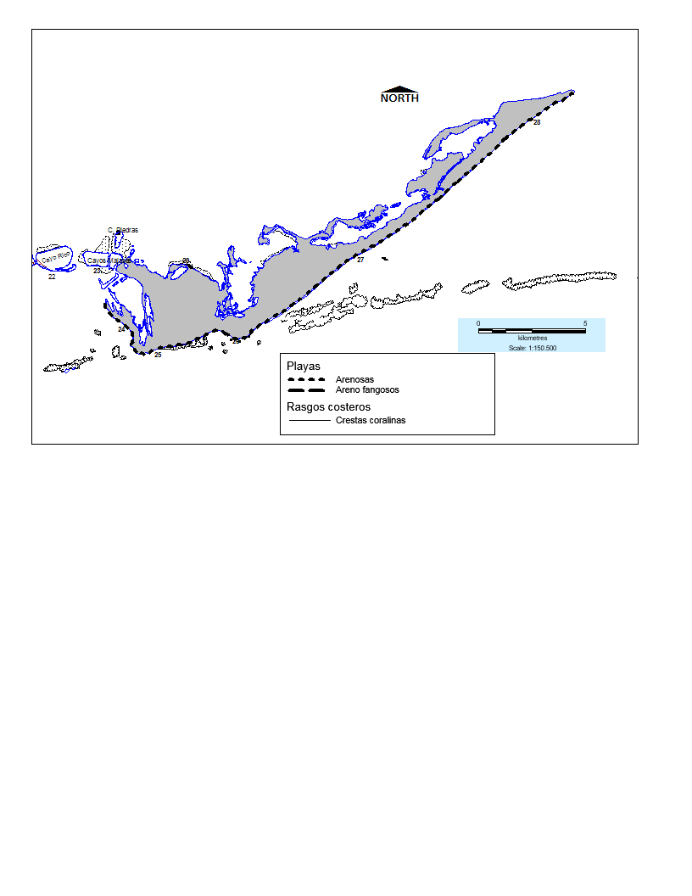

**Cayo Largo**

**Costas**

Es el mayor de los cayos del Archipiélago de los Canarreos, situado al Este de la Isla de la Juventud. Su costa es baja y está cubierta de mangle en el Norte, tiene aproximadamente unos 23 kilómetros de playas de arenas blancas bañadas por el mar Caribe y es considerado para la Isla de la Juventud, un importante destino turístico.

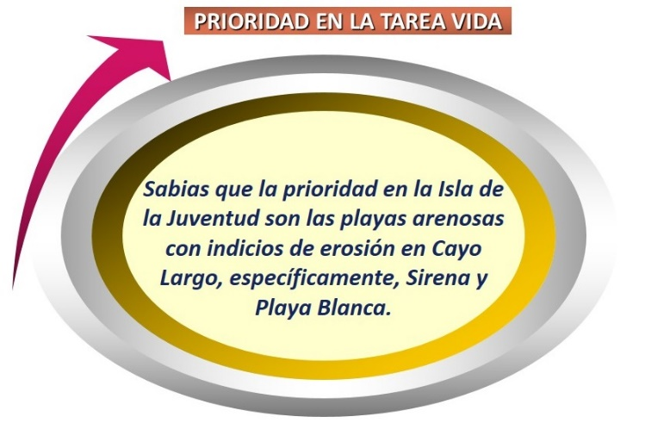

**Playa Blanca** es una playa lineal, cuyo estado de erosión sobrepasa el eje de la primera duna. Los procesos de erosión y acumulación de la arena allí son cíclicos, como promedio se ha observado un retroceso anual de la línea de costa de 0,23 metros.

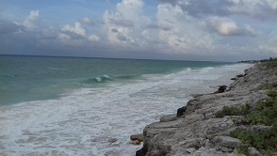 

**Playa Sirena** no tiene indicios de erosión y se observa un proceso natural de acumulación de la arena y no de pérdida de esta. Tiene presencia de instalaciones extra hoteleras sobre la postplaya y gran número de turistas la visitan.

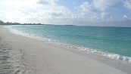 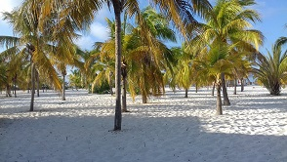

**Se han elaborado 2 boletines informativos y 3 plegables.**

***¿Conoces las principales acciones desarrolladas en el año 2018 en Cayo Largo, como área priorizada de la Tarea Vida?***

* Presentación del Plan de Acción de la Empresa Gran Caribe.
* Desarrollo de 7 capacitaciones a un total de 98 cuadros y trabajadores sobre la implementación de la Tarea Vida.

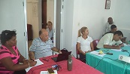 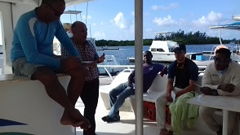

* Distribución de 250 plegables sobre el marco teórico del Plan de Estado para el enfrentamiento al Cambio Climático.

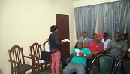 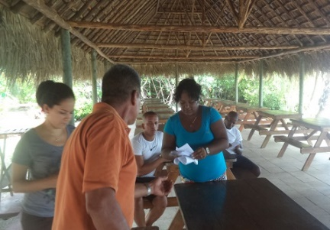

* Recorridos de campo por las Playas Blanca, Capricho, Lindamar, Paraíso y Sirena. Además de la visita de trabajo a los Hoteles Pelicano y Sol Cayo Largo, a la Unidad Aeroportuaria y a la Marina Marlín.
* Definición de las prioridades para el polo turístico, entre las que se destacan: Control de la contaminación que influye en la conservación de manglares y formaciones coralinas en la misma proporción que mejora las condiciones higiénicas sanitarias y el uso eficiente del agua y la energía de acuerdo a las normas de consumo del sector.